# 课否

## 引言

### 编写目的

本系统开发是为了服务教务处信息站站员。简化其工作，提高现有查课工作效率，方便教务处掌握全校师生上课动态。

开发团队针对现有工作体系存在的问题进行了全面、深入的探讨与分析，汇总得出此份软件需求说明书。该说明书明确本系统应有功能模块，供用户确认系统的功能和性能，和用户形成一致的理解和确认，作为进一步详细设计软件的基础。

### 项目背景

本系统目前的主要目的是服务教务处与教务信息站站员。教务信息站是教务处为了方便监察全校师生上课动态而设立的学生组织。

目前的监察方式：

1.在查课之前：

1. 安排专人负责将全校该周课程表统计收集并按每一讲制表得到查课表，以供查课员按表查课。
2. 教务处会收到老师例如上班堵车、科研会议等临时的请假信息，以及由于各种原因的调课申请信息，收集到课程异动表中，以供值班人员审核课程异常。

2.进行查课时：

a. 按每一讲为每一栋教学楼分配专人负责查课，即查课员。

b. 查课员到达对应教学楼，对照查课表对该讲每一门课程进行核对，查看老师与学生是否按时到位。

c. 如果查课员发现有课程出现异常，立即报告给办公室值班人员，值班人员立即对照课程异动表进行审核，并将未记录在异动表中的异常情况反馈至教务处。

d. 教务再次审核后进行备案，以供老师复议。

### 1.3预期读者和阅读建议

此需求规格说明书针对项目经理、设计人员、开发人员、用户及测试人员。本文分别介绍了产品的说明、用户功能及运行环境，系统的功能的具体描述。

### 1.4项目范围

本系统主要面对对象为教务处信息站站员及教务处老师，后期可能面向全校推广查询课程功能或教室借用功能。

### 1.5参考资料

1. 计算机软件文档编制规范GB-T8567-2006
2. 《软件工程理论与实践》清华大学出版社卢潇等编
3. 《需求分析与系统设计》机械工业出版社LESZEK A.MACIASZEK 编

## 总体描述

### 2.1目标

#### 2.1.1开发背景

以下基于三类用户群体的特点进行描述：

**查课员**：

目前查课员是体力劳动最多的。

在安排的查课讲次，查课员必须提前到达对应教学楼，对该教学楼每一讲课程都必须查看一遍确定老师和学生的到场情况；

如果异常情况出现：

1. 无师生

报告给值班同学，可以继续进行查课。（大多数情况）

1. 有生无师

查课员询问上课同学确定情况，如果是老师未到则立即联系教务老师，并留在教室附近确定老师迟到时间。（少部分情况）

在确定老师迟到时间时会浪费许多时间。无师生的情况大多数其实也是在异动表已经记录过，但是仍然需要再次查课确定，某种程度是无用功。

**值班人员**：

值班人员主要负责查课员和教务老师处的信息对接。

一方面，收集从查课员处反馈的异常情况；一方面接收教务老师收到的老师临时请假信息。

最终将收集到的异常信息和已知的课程异动表以及临时请假信息对比审核，审核后反馈至教务处。

由于临时请假有很强的不确定性，很多时候会浪费许多时间去查询课表，费时费力切是无用功，让人很沮丧。

**教务老师**：

审核值班同学的反馈结果，对老师进行记录和提醒，并让值班同学对迟到等信息进行备案。

有时会遇到值班同学的错误信息，导致打错电话让任课老师很不满。

#### 2.1.2开发意图

A 能够自动统计该周课程表并汇总制表

B 老师可以线上及时填写课程异动信息，系统自动对异常信息进行备案，方便老师复议查询

C 查课员及时填写查课情况，将已有异动信息表内容自动与查课员提供的异常信息进行匹配，教务能及时收到课程异常信息

### 2.2 用户特点

#### 2.2.1主要用户及特点

目前设计的主要用户有两类，即

A：信息站成员

信息站成员希望能通过该系统简化繁琐机械的工作，提高效率。此外还能通过系统直接提交异常情况，节约时间

B：教务处老师

教务老师只想了解哪些老师没按时到岗位，请假一类的事务太繁琐。

在后续版本中可能会推出面向全校师生的教室借用系统以及课程查询系统。

#### **2.2.2用户场景**

1. 典型用户

|  |  |  |  |
| --- | --- | --- | --- |
| 身份 | 信息站·课程表整理员 | | |
| 姓名 | 吴XX | 性别 | 女 |
| 典型场景 | 课表每一周都会更新，所以每周都要从教务网上几千条课程信息中，按照教学楼、上课时间、上课讲次进行分类，工作量巨大且容易犯错误 | | |
| 典型描述 | 这种机械的工作可不可以利用程序自动生成呀 | | |

|  |  |  |  |
| --- | --- | --- | --- |
| 身份 | 信息站·查课员 | | |
| 姓名 | 刘XX | 性别 | 男 |
| 典型场景 | 每次查课都要花费大量时间在寻找教室和反馈情况上，并且还要在各个楼层之间穿梭，有时还会因教室门关而困扰，查课十分费劲 | | |
| 典型描述 | 希望能够让查课更加轻松，至少不用花大量时间找教室或者反馈情况 | | |

|  |  |  |  |
| --- | --- | --- | --- |
| 身份 | 信息站·实习查课员 | | |
| 姓名 | 万XX | 性别 | 女 |
| 典型场景 | 每次查课都在寻找教室，找了半天还找不到，最后还被值班同学催，心累 | | |
| 典型描述 | 要是系统能给一条建议路线就好了 | | |

|  |  |  |  |
| --- | --- | --- | --- |
| 身份 | 信息站·值班员 | | |
| 姓名 | 宋XX | 性别 | 女 |
| 典型场景 | 每次收集查课员反馈的信息十分不便，同时判断异常情况十分困难，导致做表效率低下，也很容易出错 | | |
| 典型描述 | 希望系统能够自动匹配一些常见异常情况，减少工作量 | | |

|  |  |  |  |
| --- | --- | --- | --- |
| 身份 | 教务处·老师 | | |
| 姓名 | 张XX | 性别 | 男 |
| 典型场景 | 每次审查异常情况时都十分不便，由于信息传递太慢，不能有效处理异常情况，审查老师的调课申请和临时请假信息也很麻烦 | | |
| 典型描述 | 老师请假找系统就好了，别找我啊 | | |

|  |  |  |  |
| --- | --- | --- | --- |
| 身份 | 普通·任课老师 | | |
| 姓名 | 赵XX | 性别 | 女 |
| 典型场景 | 调课需要提前申请备案，流程很繁琐，而且出现突发情况不能及时反馈给教务和学生，被查课员错记为异常情况时申诉也很不方便 | | |
| 典型描述 | 系统能让我快速请假嘛？ | | |

1. 用户需求和待解决问题

**课程表整理员**：

整理课程表转化为查课表是一项机械且并不灵活的工作，希望系统能自动爬取数据并完成分类的工作，这样可以节约很多时间。

**查课员**：

查课时需要分精力去联系值班同学比较麻烦，在计算老师迟到时间时也很浪费时间。如果不熟悉教学楼，例如八教，绕来绕去也会很烦人。

**值班员**：

同时和教务老师以及查课员对接很容易出现遗漏信息的情况，而且大多数的异常情况都是已经登记了的，感觉自己在做无用功。

**教务老师**：

只想知道哪些老师迟到哪些课程出现了问题，我并不想去处理老师的请假信息当一个传话筒。

**任课老师**：

请假必须纸质申请太麻烦了，还有我都不知道啥时候我被记录了，我想要复核。

1. 假设：

A、软件功能全部实现

B、上述用户使用了本软件

4. 场景

叮叮叮，又是一个早晨。

曾经的值班员翻身而起，正准备打开手机报备自己正在“值班”。但是忽而他又愣住了，“哦！我不用再跑到办公室做表了。”软件就能搞定这些东西。随即又倒了下去，准备再会一会周公。

查课员就没有这么轻松，他正在教学楼等待上课的铃声。

最近教务处的新软件功能齐全，按照系统自动生成的、没有错误的课表，他能够在10分钟内就完成检查以及线上报备。他想起了以前，在他还是实习查课员的时候，还经常在八教迷路。他笑了，软件的自动路线功能让这也成了自己美好的青春回忆了。

但是还在高架上堵着的小美老师心情就不美丽了。

天啊，我还想要今年评个高级！

小美心里着急，现在请假已经来不及了！但看着眼前的蠕动的车流长龙，小美能做的也只有狠狠摁下喇叭了。突然，小美像是想到了什么，她飞快地拿出手机，打开课否APP，根据提示几步就完成了请假。小美抬头，突然觉得今天运气也还不错。

教务老师听到上课的铃声也不觉得头痛了。

以前总是得面对书写的奇奇怪怪的请假条、处理一堆不该自己管理的事情。现在，只需要到点了点一点鼠标，数据一目了然。

给领导冲了一杯卡布奇诺，教务老师笑了。

#### 2.2.3用例图

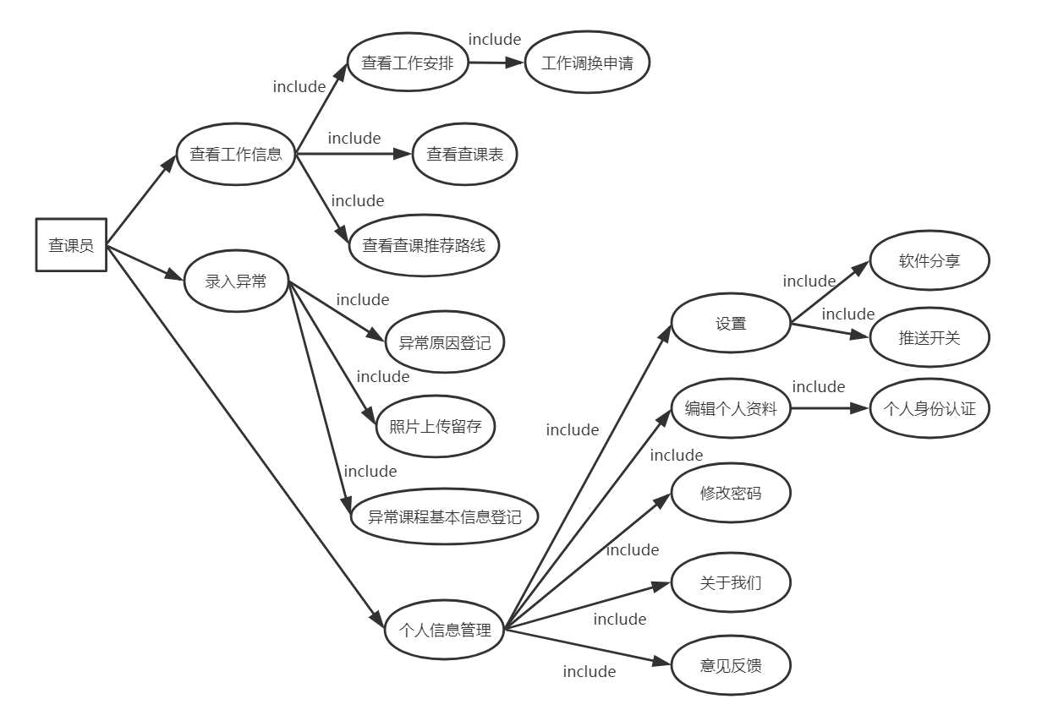

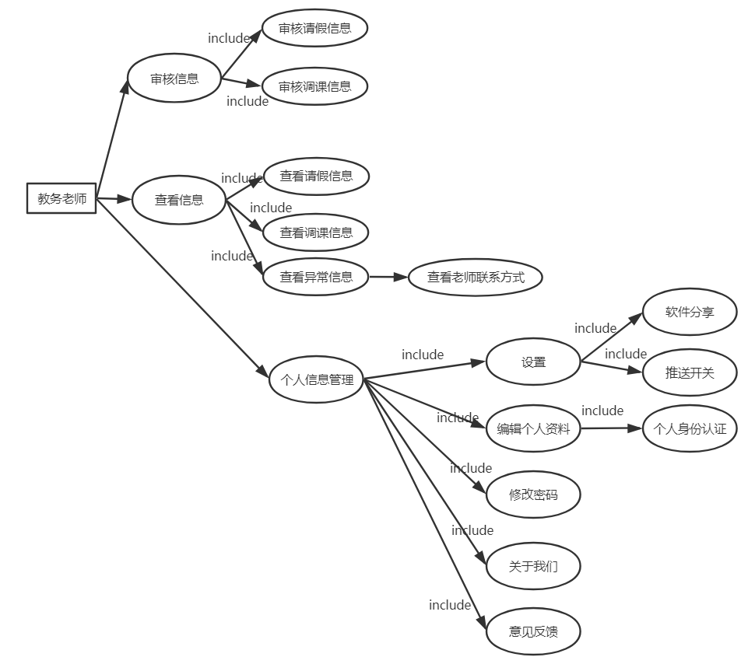

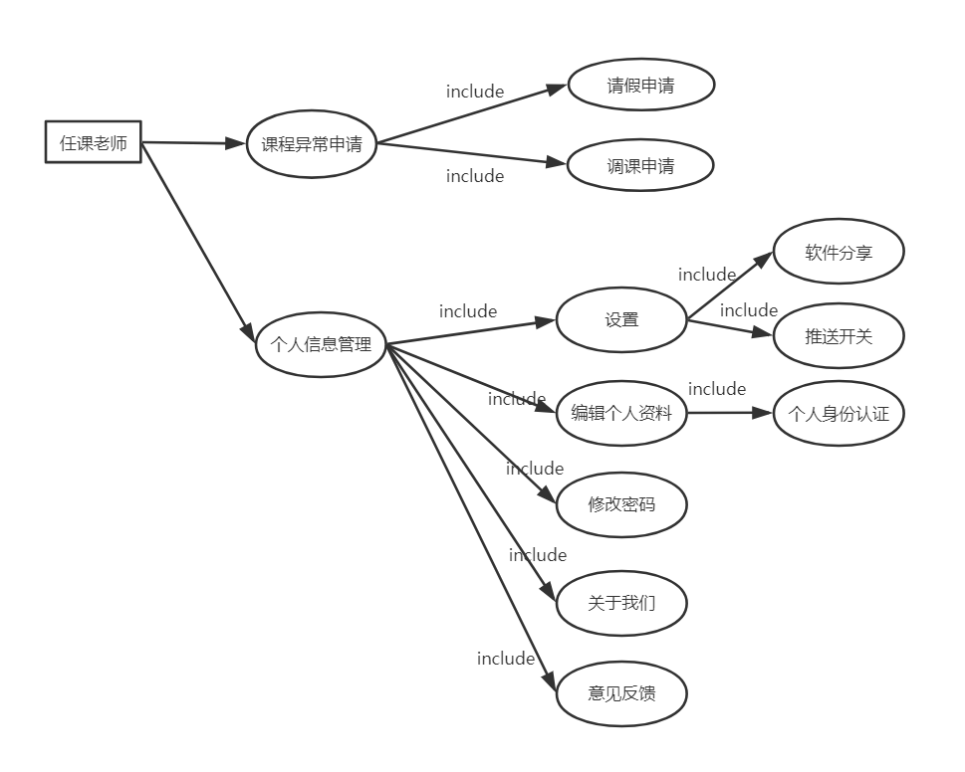

#### 2.2.4类图

### 2.3假定和约束

#### 2.4.1 假定

( 1 ) 可操作性：假定使用的用户在经过一段时间熟悉之后，可以灵活地操作本系统。

( 2 ) 用户支持：假定在本系统开发的各个环节中得到用户的有效支持和配合。

( 3 ) 技术支持：假定开发初期，项目成员充分理解本系统的需求，并掌握一定的开发语言基础。在开发过程中遇到技术问题，可以及时得到老师的指导与帮助。

( 4 ) 人员配合：假定项目所有成员在项目开发过程中积极配合，并且不会产生突发情况的而导致项目成员无法正常参与开发工作。

( 5 ) 时间限定：假定项目的截止时间不会提前。

( 6 ) 需求限定：假定项目需求确定之后，不会有太大改变。

#### 2.4.2 约束

1.人员约束：

团队成员均为大三学生，共 4 人。

2.管理约束：

( 1 ) 本次开发，实行以一人担任项目管理者，分工合作的模式进行。力求每个人的分工涉及开发过程中的所有流程，并能够按照进度表进行，开发过程中遇到的问题将通过项目会议得到一致的解决。

( 2 ) 项目成员需要明确自身责任，按时完成自身任务，互相配合。遇到问题时，项目管理者必须能够有效进行协调，使项目得到快速、有效的推进。

3.技术约束：

( 1 ) 项目成员在相关开发语言掌握方面存在一定欠缺，缺乏相关项目经验，在文档编写方面也有待提升。

( 2 ) 项目成员在美工方面非专业人士，能力有限。

4.其他约束：

由于在开发期间，项目成员还存在其他学科的学习任务，将对项目进度造成一定的影响

## 3.界面原型

### 3.1 登录注册界面

通过手机号登陆注册、方便快捷

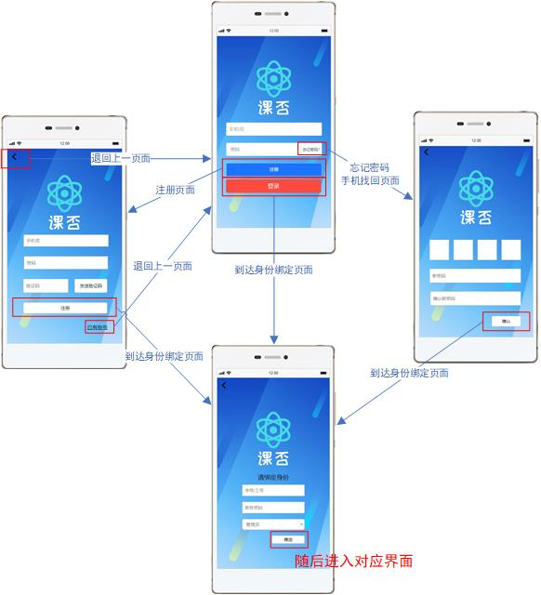

## 3.2界面设计

### 33.2.1任课老师界面

任课老师可以在系统中进行调课申请以及临时请假，并且可以通过更换身份使用系统其他功能。

### 3.2.2查课员界面

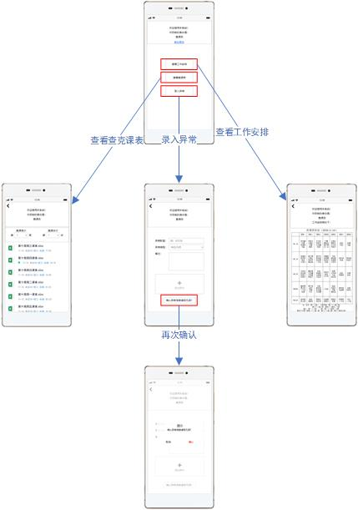

查课员可以使用本系统进行工作安排的查看、工作表的查看、以及对异常信息进行录入。

### 绘图13.2.3管理员界面

管理员可以利用本系统对异常信息进行审核等功能。